*A határozati javaslat elfogadásához*

***egyszerű*** *többség szükséges,*

*az előterjesztés* ***nyilvános ülésen tárgyalható****!*

*61. számú előterjesztés*

Bátaszék Város Önkormányzat Képviselő-testületének 2025. március 26-án

16 órakor megtartandó ülésére

Döntés a Számvevőség épülete földszinti kiállítótermeinek felújításáról

|  |
| --- |
| **Előterjesztő:** Dr. Bozsolik Róbert polgármester  **Készítette:** Bozsolik Zoltán mb. városüzemeltetési irodavezető  **Törvényességi ellenőrzést végezte:** dr. Firle-Paksi Anna aljegyző  **Pénzügyileg ellenőrizte:** Adorján Viktória gazdálkodási ügyintéző  **Tárgyalja:**  PG Bizottság: 2025. 03. 25. |

**Tisztelt Képviselő-testület!**

A Számvevőségi épület tekintetében alapvető cél, hogy közművelődési, értékmegőrző szerepet töltsön be a város életében. Az emeleti helységek zöme már felújításra kerültek és kiállítási célt szolgálnak. A földszinti helységeknek is ez lenne a rövid és hosszútávú szerepe. A földszinti helyiségeket felmérve kisebb felújítási munkák elvégzését követően használatra alkalmasak lehetnek, tudnák fogadni egy magánszemély által felajánlott kiállítási tárgyakat, így a kiállítási tárgyak megfelelő körülmények közé kerülhetnének.

A helyiségekben vakolatjavítás történne, majd ezt követően a falak meszelése. A földszinten a riasztó központi egységének kiépítése, valamint a helyiségekben lévő érzékelők bővítése szükséges. Javasoljuk az emeleti riasztóba is a GPRS átjelző beszereltetését.

A helyiségek, valamint a közlekedőben lévő lépcső padlószőnyeggel kerülnek burkolásra.

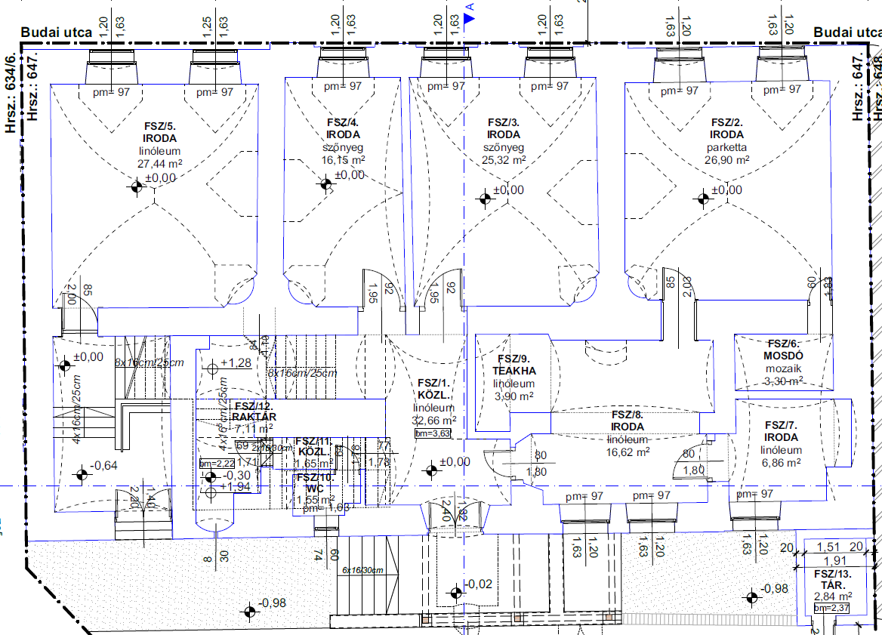

OPCIÓ

A felmérés alapján az alábbi költségek merülnek fel:

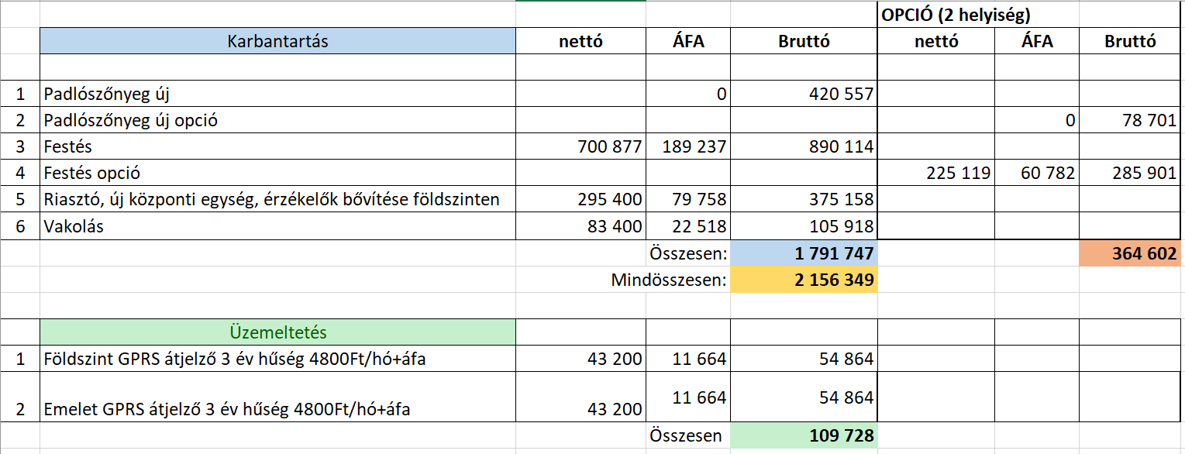

A Képviselő-testület korábbi döntésének megfelelően a Számvevőség épületének földszinti helyiségeiben kiállító tér kialakításához kapcsolódó adománygyűjtő akció meghirdetésre került. A közérdekű kötelezettségvállalás keretében beérkezett adományok elkülönített számlára érkeznek.

Javasoljuk, hogy a fenti műszaki tartalom megvalósítására a képviselő-testület biztosítson 2.200.000 Ft keretösszeget, melynek fedezete a közérdekű kötelezettségvállalás keretében beérkezett adomány.

**H a t á r o z a t i j a v a s l a t :**

**a Számvevőség épülete földszinti kiállítótermeinek felújítására**

Bátaszék Város Önkormányzatának Képviselő-testülete

1. egyetért a Számvevőség épülete földszinti kiállítótermeinek az előterjesztésben foglalt tartalom szerinti felújításával;
2. a felújítási munkákat 2.200.000 Ft keretösszeg erejéig a meghirdetett közérdekű kötelezettségvállalás keretében beérkezett adományok felhasználásával kívánja finanszírozni;
3. felhatalmazza a város polgármesterét – az előterjesztésben foglalt munkálatok elvégzéséhez szükséges keretösszeg átadása céljából módosítandó - 2023. február 9. napján kötött közfeladatellátási szerződés X. módosításának aláírására.

*Határidő:* 2025. május 15.

*Felelős*: dr. Bozsolik Róbert polgármester

(a határozatban foglaltak végrehajtásáért)

*Határozatról értesül*: BÁT-KOM 2004 Kft.

Bátaszéki KÖH városüz. iroda

Bátaszéki KÖH pénzügyi iroda

irattár